Отдел по делам архивов администрации муниципального района «Петровск-Забайкальский район»
Адрес | 673009, Забайкальский край, гор. Петровск-Забайкальский, ул. Горбачевского, 23
Телефон | 8(30236) 2 19 24
Адрес электронной почты | pz_2013_raiarhiv@mail.ru

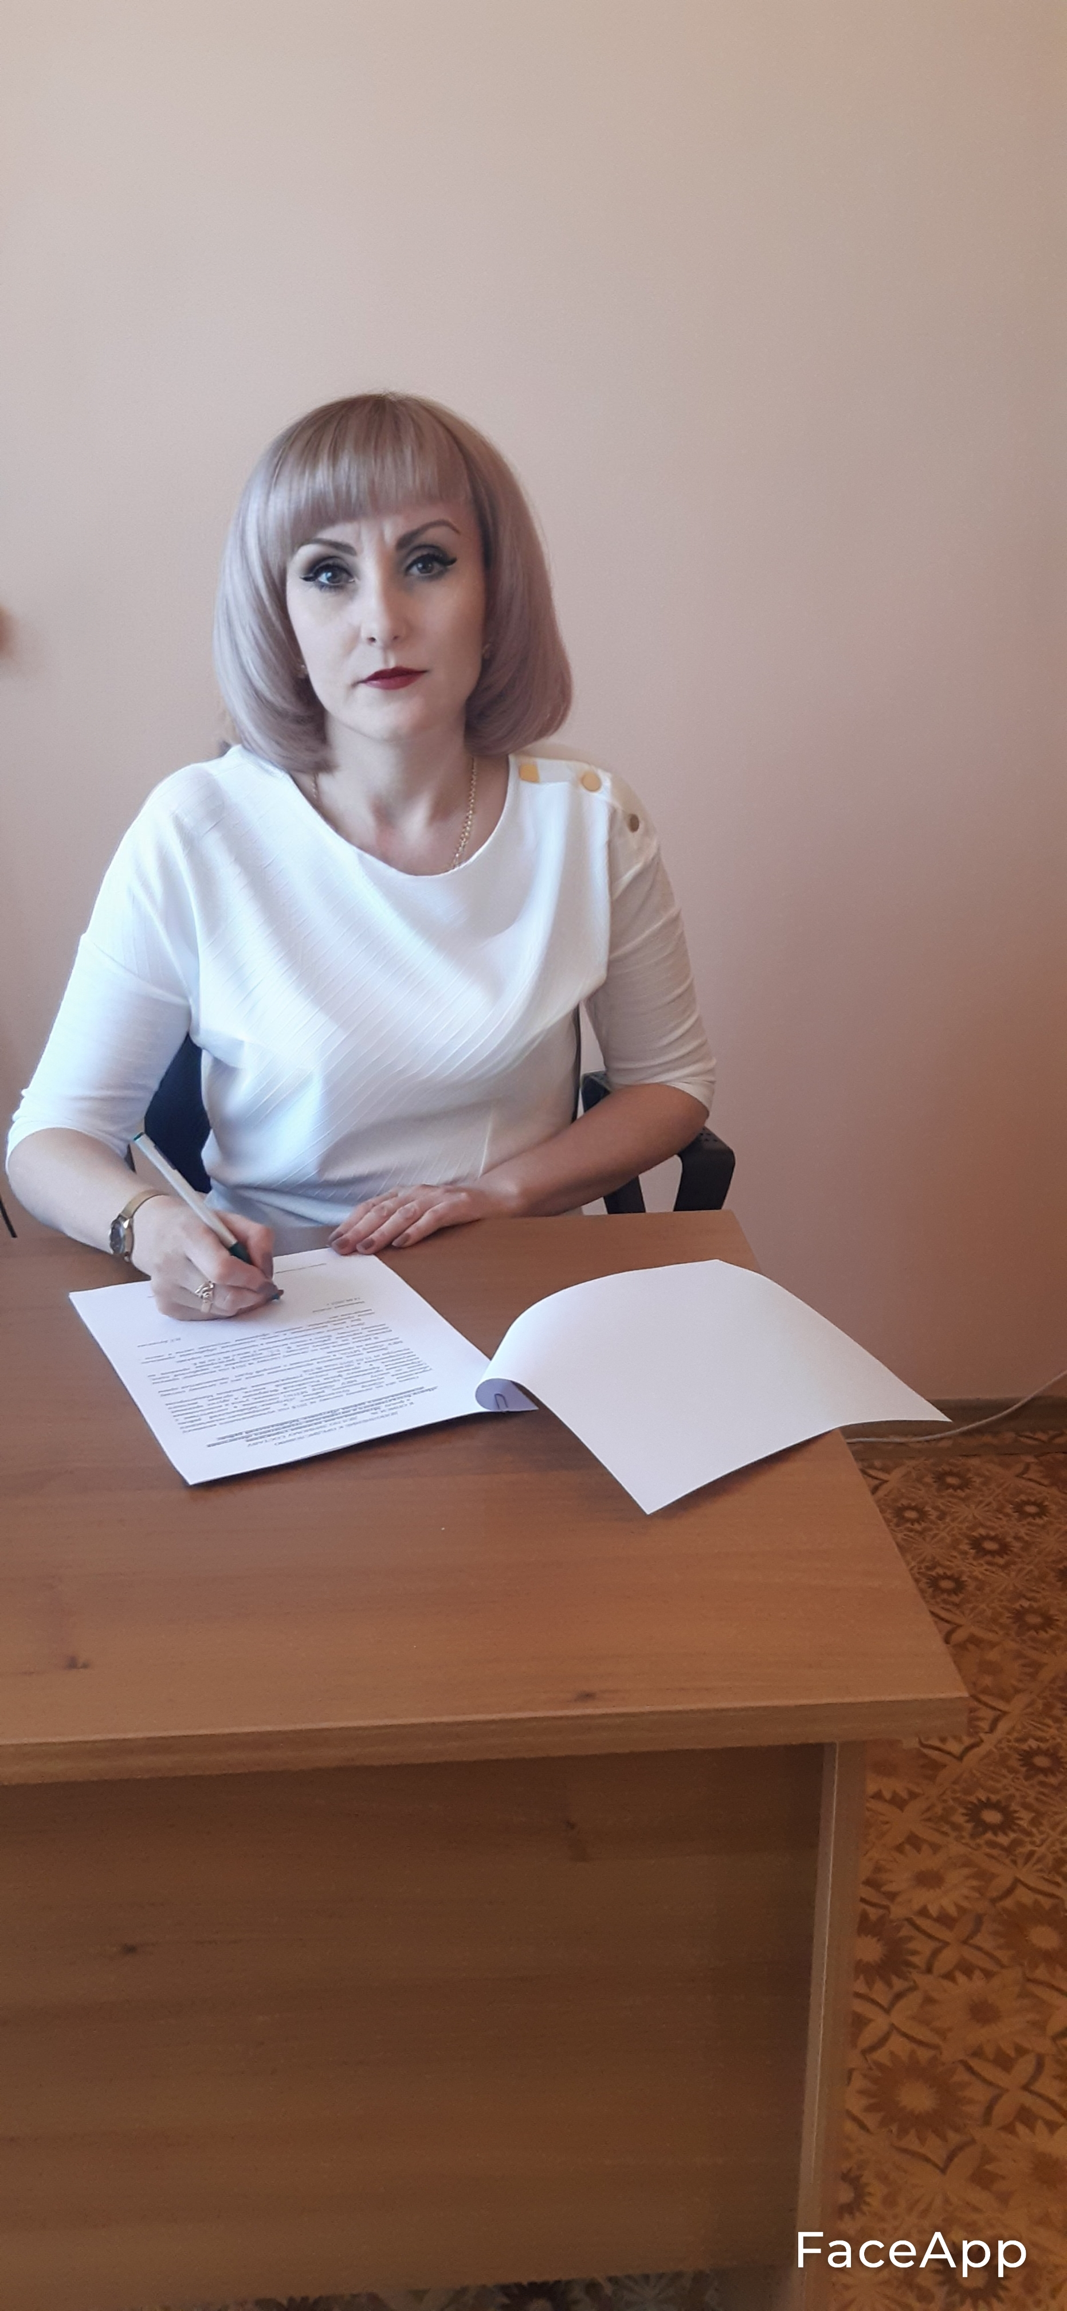
Начальник отдела-
Бутюгова Наталья Георгиевна
(работает с 01.02.2022 г.)

Архивист 2 категории
Янькова Елена Сергеевна
(работает с 10.03.2010 г.)

Прием заявлений, исполнение запросов тематического и генеалогического характера
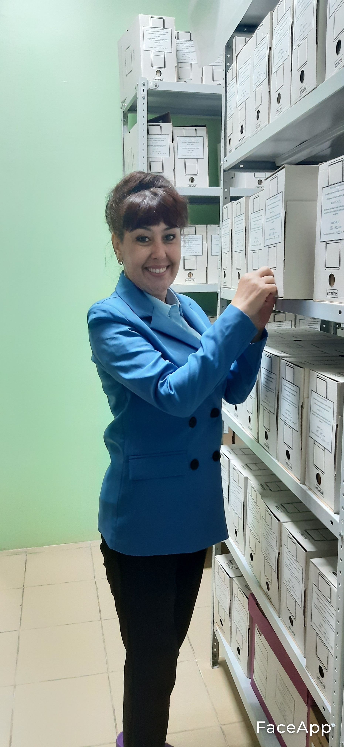v
Архивист –
Ярыгина Ольга Степановна
(работает с 11.10.2021 г.)

Исполнение запросов социально-правового характера, работа читального зала

